19.01.2023 Perşembe Türkiye’nin En İyi Gazetesi
HVĞFJ

YARIYIL TATİLİ
Tatil geldi diye çok sevindim. Ailemle gezdik. Tiyatroya gittik. Bol bol eğlendik. Kitabımı okudum. Tatil ödevlerimi de bitirdim.Tatil çok güzel ama arkadaşlarımla oyun oynamayı çok özledim. Tabii öğretmenimi de çok özledim.
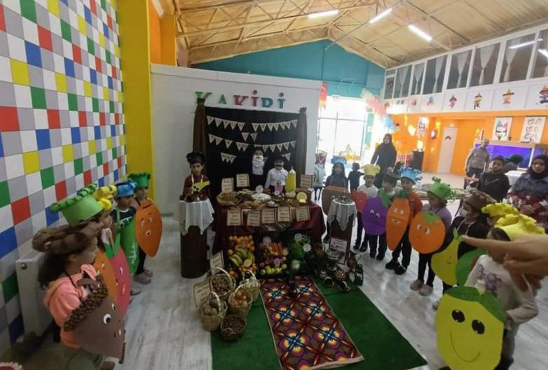

OKUMA HEYECANI
Okuyorum, yazıyorum.
Mutluluktan uçuyorum.
Okumak pek güzel,
Çeşit çeşit hikayeleri.
Ne düşünüyorsam aklımda,
Yazmak daha da güzel.

- G sınıfı öğrencileri tüm harfleri bitirdi. Artık herşeyi okuyor ve yazıyor.
Okumayı ve yazmayı çok seven öğrenciler tatili büyük bir heyecanla bekliyor. Bu heyecanlarını Türlçe defterlerine yazdılar.
1-G SINIFI ARTIK OKUYOR VE YAZIYOR.

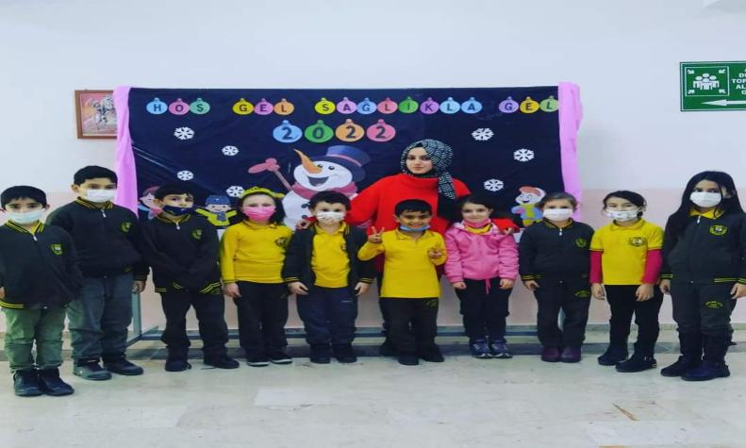

KARNE GÜNÜM
Bu benim ilk karnem.
Nasıl heyecanlı olmam?
Okudum, yazdım herşeyi.
Öğrendim matematiği.
Derslerim hep en iyi.
Öğretmenim de pek iyi.
Karnem ise yıldızlı hem de çok iyi.

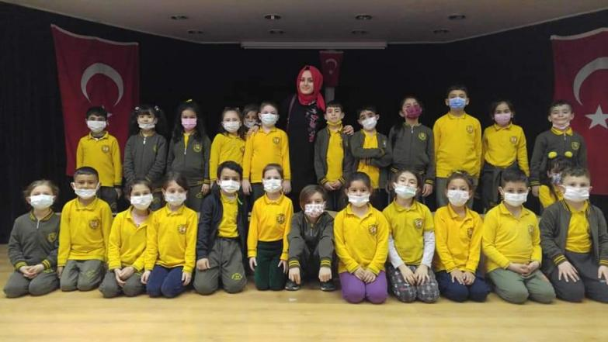
www.eglenerekogrenelim.com

SİLİVRİ’NİN

EN ÇOK

SATAN

GAZETESİ



